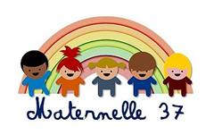

**Le pas à pas d’écriture : les jours de la semaine en GS**

Les légendes de photos sont à adapter par chaque enseignant selon les termes utilisés habituellement en classe.

**MOT AUX PARENTS**

En complément du « guide pour séance d’écriture », voilà un pas à pas en photos afin de mieux aborder le geste d’écriture dans une situation de copie de mots. En effet, **savoir enchaîner les lettres** entre elles est primordial.

A la maternelle, cette compétence se travaille en même temps que le tracé de la lettre elle-même.  
En classe , nous utilisons des termes précis pour décrire ces gestes. On l’appelle «le chemin du crayon». Il peut parfois contenir des termes un peu enfantins parce qu’ils ont été décidés avec eux. Pour que votre enfant retrouve ses repères, le principe de ce document est de vous proposer des photos des étapes d’écriture, **avec des légendes à lire telles qu’elles sont écrites**, tout en écrivant le modèle devant lui.

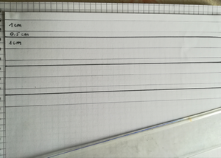**La première photo correspond au premier tracé qui doit être réalisé sans lever de crayon. La photo suivante montre à quel endroit poser le crayon avant de faire le tracé suivant, et ainsi de suite.**

Avant de commencer, vérifier le matériel, la position de votre enfant

et la bonne tenue du crayon, comme indiqué dans le guide précédemment cité.

Matériel à préparer : une feuille (blanche, ou avec le lignage maternelle, au choix de votre enfant), un crayon de papier, une gomme. Si vous n’avez pas la possibilité d’utiliser un lignage imprimé, vous pouvez le tracer vous-même (voir photo ci-contre).

Conseil en cas de difficulté : on utilise la gomme à chaque fois que votre enfant le demande, au bout de 3 erreurs on écrit la lettre qui le met en difficulté à sa place.

**Observe l’adulte tracer le modèle et t’aider en disant « le chemin du crayon » du mot lundi :**

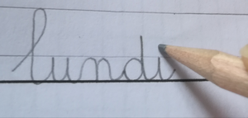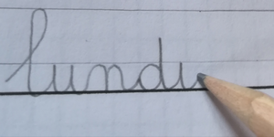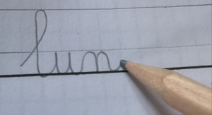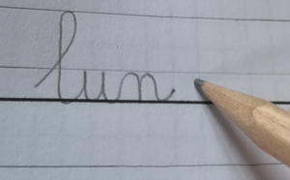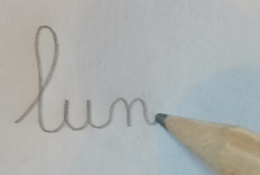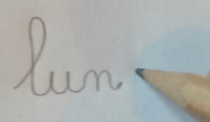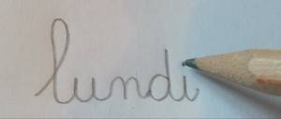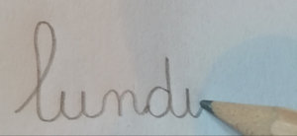

**2**

**3**

**4**

**1**

Je lève le crayon, point au-dessus de la pointe. **(4)**

Je ferme le rond et monte le bras en l’air, je redescends sur la même ligne, attache

I - petite pointe, attache **(3)**

Je vais d’abord écrire la syllabe LUN : L - U - N sans lever le crayon.

L - je commence par une boucle avec le ventre arrondi en montant et le dos bien droit en redescendant, attache,   
U - pointe, pont envers, pointe, attache,   
N - deux ponts, attache **(1)**

**Autre exemple en vidéo**

<https://www.youtube.com/watch?v=VjO0ZkyIqMQ&list=UUXMNfQp6KuhL0_sha9gXINA&index=48>

Maintenant je vais écrire la syllabe DI : D - I sans lever le crayon.

D - je pose mon crayon plus loin un peu plus haut **(2)** et j’enroule le trait comme pour le c en venant toucher l’attache dun**.**

**4**

**3**

**1**

**2**

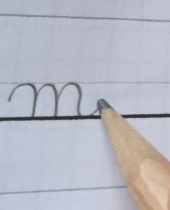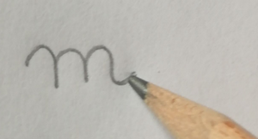 **Observe l’adulte tracer le modèle et t’aider en disant « le chemin du crayon » du mot mardi :**

**1**

**1**

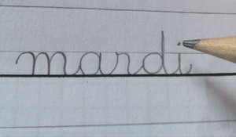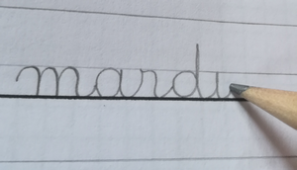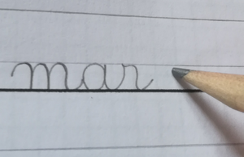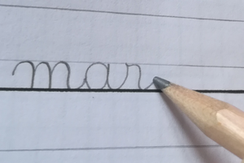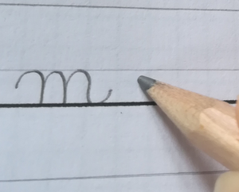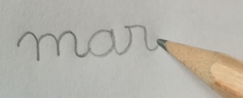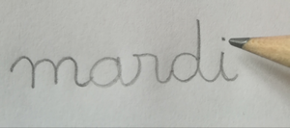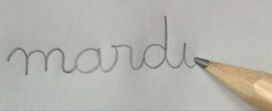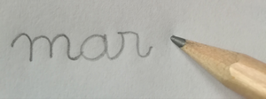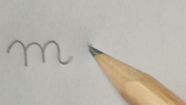

**Autre exemple en vidéo :**

<https://www.youtube.com/watch?v=5ZHQqQtwMqw&list=UUXMNfQp6KuhL0_sha9gXINA&index=45>

Je ferme le rond par une pointe, redescends, attache, « tour du château », attache. **(3)**

AR - je pose mon crayon plus loin un peu plus haut **(2)** et j’enroule le trait comme pour le c en venant toucher l’attache du m.

**5**

**6**

Maintenant je vais écrire la syllabe DI : D - I sans lever le crayon.

D - je pose mon crayon plus loin un peu plus haut et j’enroule le trait comme pour le c en venant toucher l’attache du r. **(4)**

Je ferme le rond et monte le bras en l’air, je redescends sur la même ligne, attache.

I - petite pointe, attache. **(5)**

Je lève le crayon, point au-dessus de la pointe. **(6)**

**4**

**3**

**2**

Je vais d’abord écrire la syllabe MAR en deux tracés : M tout seul, puis A - R sans lever le crayon.

M - je commence par une canne, je remonte sur mon trait pour enchainer deux ponts, attache **(1)**

**6**

**3**

**5**

**2**

**4**

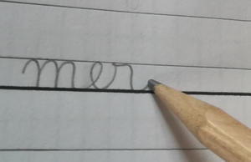**Observe l’adulte tracer le modèle et t’aider en disant «le chemin du crayon» du mot mercredi :**

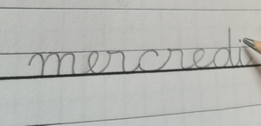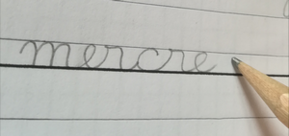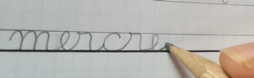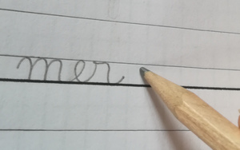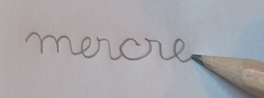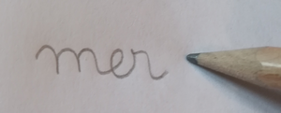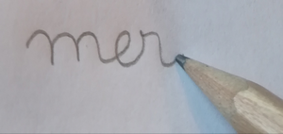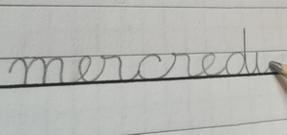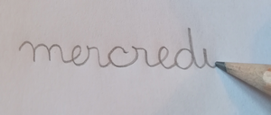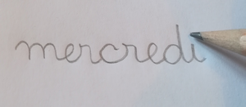

**Autre exemple en vidéo**

<https://www.youtube.com/watch?v=TKEaEvJWwXM&list=UUXMNfQp6KuhL0_sha9gXINA&index=51>

**6**

**3**

Je vais d’abord écrire la syllabe MER : M – E - R - sans lever le crayon.

M - je commence par une canne, je remonte sur mon trait pour enchainer deux ponts, attache  
E - petite boucle, attache.  
R - « tour du château », attache. **(1)**

**4**

**2**

**1**

Maintenant je vais écrire la syllabe DI : D - I sans lever le crayon.

D - je pose mon crayon plus loin un peu plus haut **(4)** et j’enroule le trait comme pour le c en venant toucher l’attache du e, je ferme le c et monte le bras en l’air, je redescends sur la même ligne, attache.

I - petite pointe attache **(5)**

Je lève le crayon, point au-dessus de la pointe. **(6)**

Je vais ensuite écrire la syllabe CRE : C – R - E - sans lever le crayon.

C - je pose mon crayon plus loin un peu plus haut **(2)** et j’enroule le trait pour faire le c en venant toucher l’attache du r  
R - « tour du château », attache.   
E - petite boucle. **(3)**

**3**

**2**

**1**

**6**

**5**

**5**

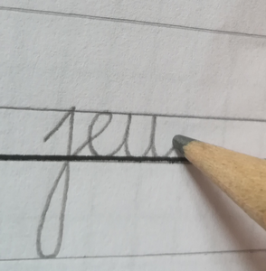**Observe l’adulte tracer le modèle et t’aider en disant « le chemin du crayon » du mot jeudi** :

**1**

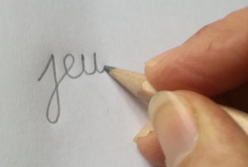

**1**

Je vais d’abord écrire la syllabe JEU : J - E - U sans lever le crayon.

J - je trace une petite oblique, je plonge, je dessine la boucle qui descend et remonte sur le « bateau ».   
E - petite boucle, attache.  
U - petite pointe, attache, petite pointe, attache. **(1)**

Je lève le crayon, et je fais le point au-dessus du j. **(2)**

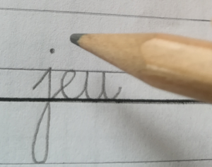

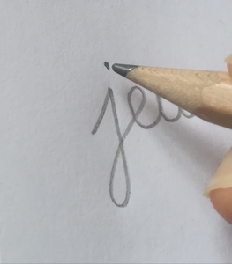

**2**

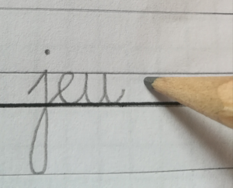

**3**

**2**

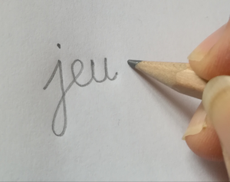

Maintenant je vais écrire la syllabe DI : D - I sans lever le crayon.

D - je pose mon crayon plus loin un peu plus haut **(3)** et j’enroule le trait comme pour le c en venant toucher l’attache du u.

Je ferme le rond et monte le bras en l’air, je redescends sur la même ligne, attache **(4)**

I - petite pointe attache

Je lève le crayon, et je fais le point au-dessus de la pointe. **(5)**

**3**

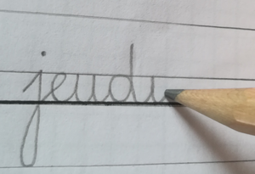

**4**

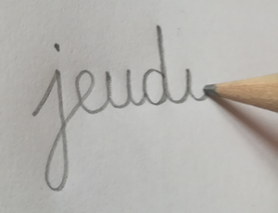

**4**

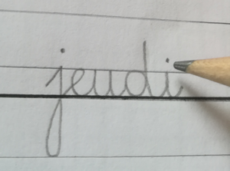

**5**

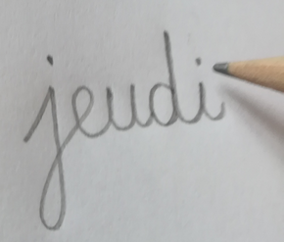

**Autre exemple en vidéo :**

<https://www.youtube.com/watch?v=ZLMMJPv9dJA&list=UUXMNfQp6KuhL0_sha9gXINA&index=50>

**5**

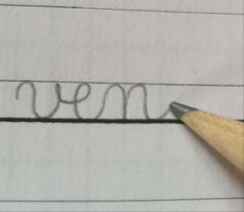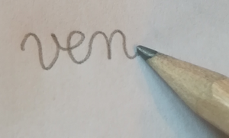 **Observe l’adulte tracer le modèle et t’aider en disant « le chemin du crayon » du mot vendredi :**

**1**

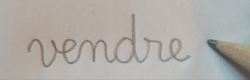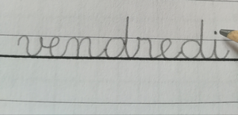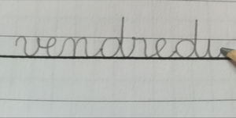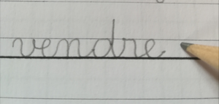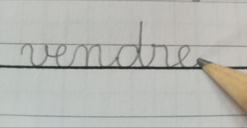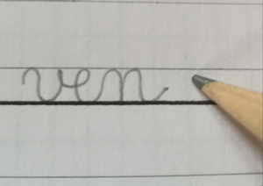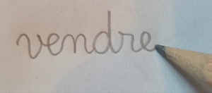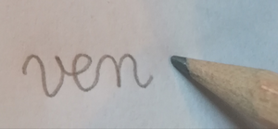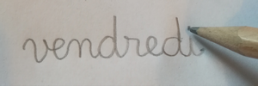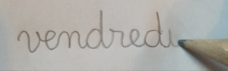

**6**

**5**

**4**

**3**

**2**

**Autre exemple en vidéo :**

<https://www.youtube.com/watch?v=P4QCSuDm8Eg&list=UUXMNfQp6KuhL0_sha9gXINA&index=49>

**2**

**3**

**4**

**5**

**6**

Puis la syllabe DI, D - I sans lever le crayon

D - je pose mon crayon plus loin un peu plus haut **(4)** et j’enroule le trait comme pour le c en venant toucher l’attache du e.

Je ferme le rond et monte le bras en l’air, je redescends sur la même ligne, attache **(5)**

I - petite pointe attache

Je lève le crayon, et je fais le point au-dessus de la pointe. **(6)**

Puis la syllabe DRE, D - R - E sans lever le crayon

D - je pose mon crayon plus loin un peu plus haut **(2)** et j’enroule le trait comme pour le c en venant toucher l’attache du n, je ferme le rond et monte le bras en l’air, je redescends sur la même ligne, attache  
R - tour du château attache  
E - petite boucle **(3)**

**1**

Je vais d’abord écrire la syllabe VEN  
V - vague, attache en haut,   
E - petite boucle  
N - pont, pont, attache **(1)**